Ministero dell’Istruzione
CPIA NAPOLI PROVINCIA 1
CENTRO PROVINCIALE PER L’ISTRUZIONE DEGLI ADULTI
Codice Meccanografico: NAMM0CR008 – Codice fiscale: 93062780635
Via San Pietro, 56 – 80020 Casavatore (NA) – Telefono: 08119201682
NAMM0CR008@istruzione.it - NAMM0CR008@pec.istruzione.it

Primo periodo didattico
TEST di ingresso asse storico-sociale

Nome e Cognome _______________________________________________________________________
Competenza n. 9 (28 ore)
Orientarsi nella complessità del presente utilizzando la comprensione dei fatti storici, geografici e sociali del passato, anche al fine di confrontarsi con opinioni e culture diverse
Prove valutative della competenza: Colloquio guidato (20 ore) + Test Oggettivo (8 ore)

COLLOQUIO (20 ore)
Il colloquio, della durata di circa 15 minuti, si svolge secondo le tracce contenute nelle “indicazioni per la conduzione e la valutazione del colloquio” e a partire dai seguenti blocchi di immagini stimolo:
1 |  | 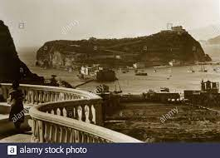 |  | 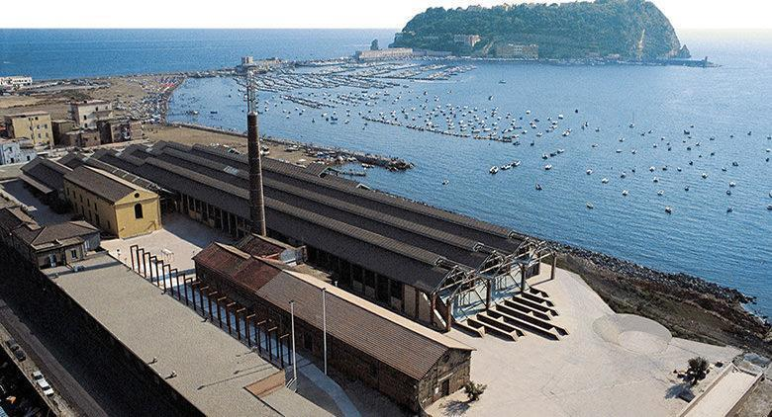
 |  | 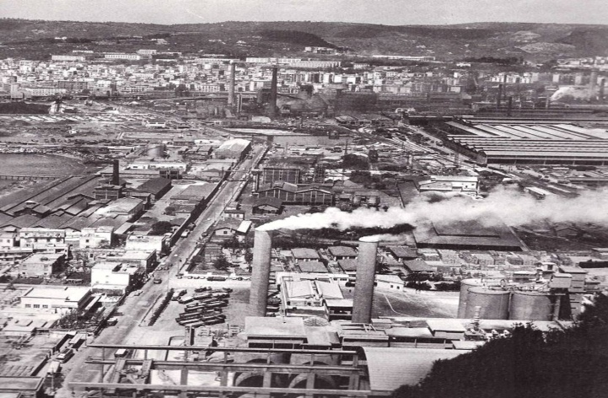
 | 2 |  |  |  | 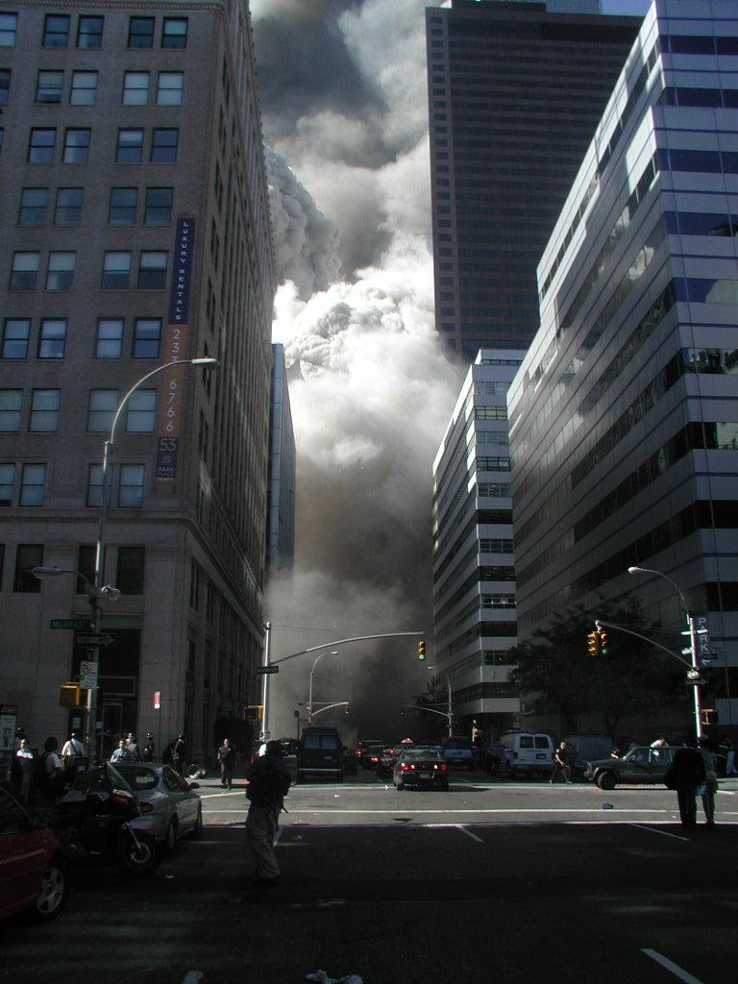
 | 3 |  | 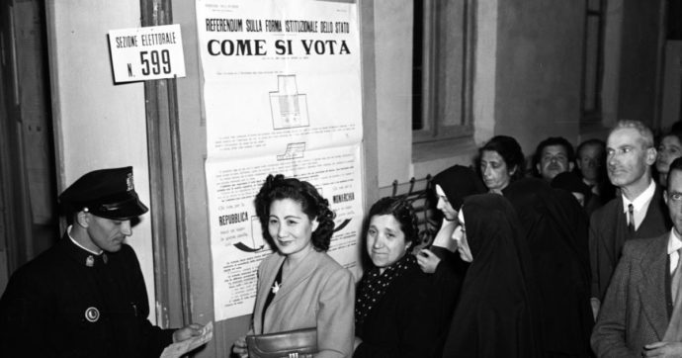 |  | 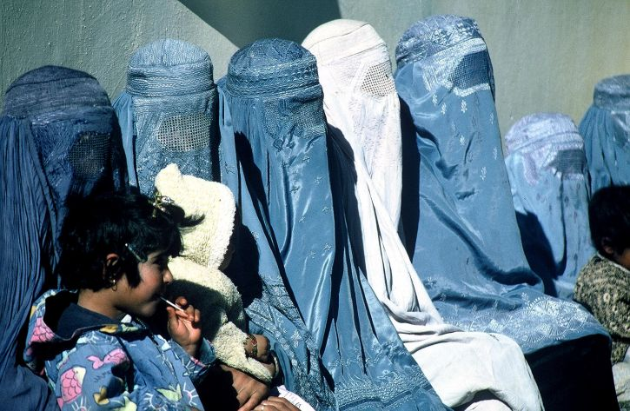
 |  |  | 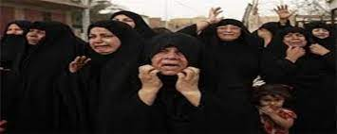
 | 4

Tabella di valutazione del colloquio:

Indicatori | Descrittori | Punteggio
Conoscenza degli argomenti | Lacunosa | 1 | __/5
 | Parziale | 2
 | Adeguata | 3
 | Sicura | 4
 | Approfondita | 5
Chiarezza espositiva | Confusa | 1 | __/5
 | Comprensibile | 2
 | Adeguata | 3
 | Soddisfacente | 4
 | Rilevante | 5
Capacità di stabilire relazioni | Accennata | 1 | __/5
 | Parziale | 2
 | Adeguata | 3
 | Sicura | 4
 | Consapevole e critica | 5
Competenza sociale e civica | Superficiale | 1 | __/5
 | Frammentaria | 2
 | Basilare | 3
 | Acquisita | 4
 | Consolidata | 5
TOTALE |  |  | __/20

TEST (8 ore)
- Metti in relazione la causa e l’effetto come nell’esempio (p. 0.50 per ogni risposta esatta)

CAUSA | EFFETTO | CAUSA |  | EFFETTO
Es.0. Terremoto | A. Distruzione di case, morte di persone | 0 |  | A
1. Epidemia | B. Incidente stradale
2. Creazione di canali e dighe | C. Limitazione della libertà di stampa
3. Cellulare alla guida | D. Aumento della produzione agricola
4. Mancanza di lavoro | E. Diminuzione di popolazione
5. Dittatura | F. Emigrazione
6. Sviluppo dell’informatica | G. Smart working
p. /3
- Inserisci correttamente negli spazi le parole sottoelencate. L’esercizio è già avviato.
(p. 0,50 per ogni parola inserita correttamente)

ARTIGIANATO - STATO - AGRICOLTURA - LEGGI - BIBLIOTECA - DITTATURA – ALLEVAMENTO - SCUOLA - ARTE - PARLAMENTO
ECONOMIA | ORGANIZZAZIONE POLITICA | CULTURA
INDUSTRIA | DEMOCRAZIA | RELIGIONE MONOTEISTA
p. /5

Competenza n. 10 (15 ore)
Analizzare sistemi territoriali vicini e lontani nello spazio e nel tempo per valutare gli effetti dell’azione dell’uomo
Prove valutative della competenza: Colloquio guidato (10 ore) + test (5 ore)
Il colloquio, della durata di circa 5 minuti, si svolge secondo le tracce contenute nelle “indicazioni per la conduzione e la valutazione del colloquio” e a partire dalle precedenti e dalle seguenti immagini stimolo:
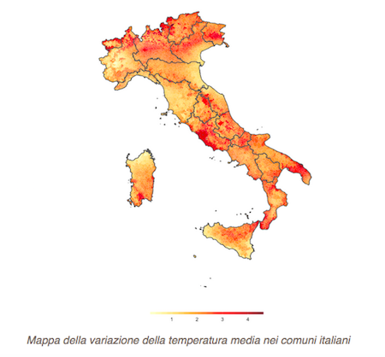
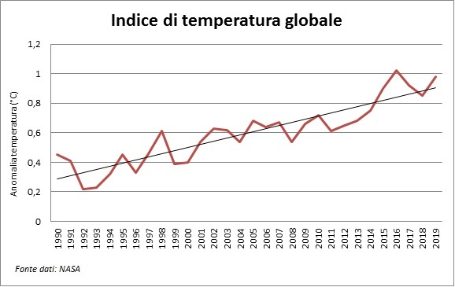

TEST (5 ore)
1. Osserva la carta geografica e scrivi nelle caselle giuste i punti cardinali NORD, SUD, EST, OVEST
(p. 1 per ogni risposta esatta)
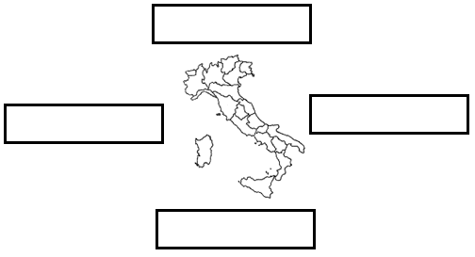
- L’Italia è:
- un’isola
- una penisola
- un continente
- un arcipelago
p. /5

Competenza n. 11 (6 ore)
Leggere e interpretare le trasformazioni del mondo del lavoro

Prova valutativa della competenza: Test Oggettivo (6 ore) (p. 1 per ogni risposta esatta)

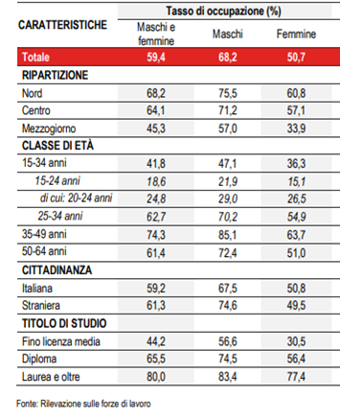
- Guarda con attenzione la tabella, poi rispondi alle domande seguenti.
- L’occupazione è maggiore al Nord, al Centro o al Sud dell’Italia? _________________
- Ci sono più occupati tra gli uomini o tra le donne? __________________
- In quale classe di età la percentuale di occupati è più bassa? __________________
- Quanti sono in percentuale gli occupati nella fascia di età 20-24 anni? __________________
- Quanti nella fascia 50-64 anni? __________________
- Ad un titolo di studio più alto corrisponde un numero maggiore o minore di occupati?___________

Competenza n. 12 (14 ore)
Esercitare la cittadinanza attiva come espressione dei principi di legalità, solidarietà e partecipazione democratica

Prova valutativa della competenza: PROBLEM SOLVING (14 ore)

Devi sposarti al Comune, sai quali documenti servono? A chi ti rivolgi per ottenerli?
Devi iscrivere tuo figlio a scuola, quali documenti occorrono?
Se straniero. Cosa devi fare per avere il permesso di soggiorno?

Qual è, secondo te, il problema più pressante a livello (a scelta) locale/nazionale/globale?
Quali sono le possibili cause di questo problema?
Cosa dovrebbero fare le istituzioni per risolverlo?
I cittadini possono contribuire? In che modo?

Tabella di valutazione del problem solving:

Indicatori | Descrittori | Punteggio
Conoscenza/comprensione degli argomenti | Lacunosa | 1 | __/5
 | Parziale | 2
 | Adeguata | 3
 | Sicura | 4
 | Approfondita | 5
Capacità di stabilire relazioni | Accennata | 1 | __/4
 | Parziale | 2
 | Adeguata | 3
 | Consapevole e critica | 4
Competenza sociale e civica (apertura al dialogo/principi e valori dei diritti umani e della cittadinanza democratica e attiva) | Superficiale | 1 | __/5
 | Frammentaria | 2
 | Basilare | 3
 | Acquisita | 4
 | Consolidata | 5
TOTALE |  |  | __/14

Riepilogo punteggio asse storico sociale – primo periodo didattico
Competenza n. 9 (28 ore)  Orientarsi nella complessità del presente utilizzando la comprensione dei fatti storici, geografici e sociali del passato, anche al fine di confrontarsi con opinioni e culture diverse | Colloquio | ___/20
 | Test | ___/8
Competenza n. 10 (15 ore)  Analizzare sistemi territoriali vicini e lontani nello spazio e nel tempo per valutare gli effetti dell’azione dell’uomo | Colloquio | ___/10
 | Test | ___/5
Competenza n. 11 (6 ore)  Leggere e interpretare le trasformazioni del mondo del lavoro | Test | ___/6
Competenza n. 12 (14 ore)  Esercitare la cittadinanza attiva come espressione dei principi di legalità, solidarietà e partecipazione democratica | Problem solving | ___/14
Punteggio totale |  | ___/63

